Laboratoriya ishi №3
Ro’yxatlar va ularning turlari bilan ishlash
Ro'yxatlar bilan ishlashda HTMLda uch asosiy tur mavjud: tartiblangan, tartiblanmagan va aniqlovchi ro'yxatlar. Har biri ma'lumotni tartibli va o'qilishi qulay shaklda taqdim etishga xizmat qiladi.
Mana ro'yxatlar va ularning turlari haqida batafsil ma'lumot:

Ro'yxatlar haqida umumiy tushuncha
Ro'yxatlar HTML hujjatlarda ma'lumotlarni strukturaviy tarzda ko'rsatish uchun ishlatiladi. Ular:
Ma'lumotlarni guruhlash
O'qishni qulaylashtirish
Vizual tartibni saqlash uchun muhim
Ro'yxatlar HTMLda <ul>, <ol>, va <dl> teglaridan foydalanib yaratiladi.

Ro'yxat turlari
1. Tartiblanmagan ro'yxat (Unordered List)
HTML tegi: <ul>
Elementlar <li> tegida yoziladi
Belgilash: nuqta, kvadrat, doira
Misol:

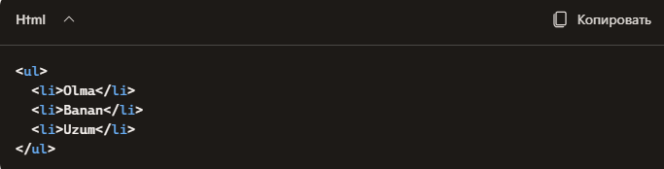
2. Tartiblangan ro'yxat (Ordered List)
HTML tegi: <ol>
Elementlar <li> tegida yoziladi
Belgilash: raqamlar, harflar, rim raqamlari
Misol:
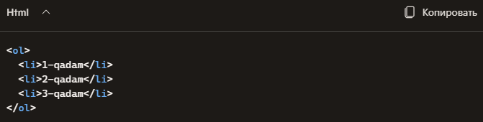
3. Aniqlovchi ro'yxat (Description List)
HTML tegi: <dl>
Ichida <dt> (aniqlanayotgan termin) va <dd> (ta'rif) ishlatiladi
Misol:
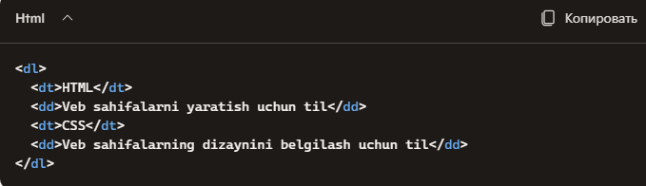

Ro'yxatlar bilan ishlashda qo'llaniladigan usullar
CSS orqali ro'yxatlarni bezash: Belgilarni o'zgartirish, oraliqlarni sozlash, rang berish. JavaScript orqali dinamik ro'yxatlar yaratish: Foydalanuvchi harakatiga qarab ro'yxatni yangilash
Selectbox (ochiluvchi ro'yxat): <select> va <option> teglaridan foydalaniladi

1. Ro’yxat tushunchasi
Ro’yxat (yoki ingliz tilida “list”) — bu ma’lumotlar tuzilmasi bo‘lib, u bir nechta elementlarni ketma-ket saqlash imkonini beradi. Ro’yxatlar dasturlashda keng qo‘llaniladi, chunki ular yordamida bir nechta qiymatlarni bitta o‘zgaruvchida saqlash, ularni tartiblash, tahrirlash yoki qidirish mumkin.
Ro’yxatlar quyidagi xususiyatlarga ega:
Elementlar tartiblangan bo‘ladi (indekslangan).
Har bir elementga indeks orqali murojaat qilish mumkin.
Elementlar soni o‘zgaruvchan (qo‘shish yoki o‘chirish mumkin).
Har xil turdagi ma’lumotlarni saqlashi mumkin (matn, son, ro’yxat ichida ro’yxat va h.k.).

Masalan, Python dasturlash tilida ro’yxat quyidagicha yaratiladi:
python
mevalar = ["olma", "banan", "gilos"]

2. Ro’yxat turlari
Ro’yxatlar bir nechta turlarga bo‘linadi. Ularning har biri ma’lumotlarni saqlash va ularga ishlov berish usullariga qarab farqlanadi.

a) Oddiy ro’yxat (Linear List)
Bu eng sodda ro’yxat turi bo‘lib, elementlar ketma-ket tartibda joylashgan. Har bir elementga indeks orqali murojaat qilinadi.
Misol:
python
raqamlar = [1, 2, 3, 4, 5]

b) Ikki o‘lchamli ro’yxat (Matrix yoki Nested List)
Bu ro’yxat ichida boshqa ro’yxatlar mavjud bo‘lgan tuzilma. Ko‘pincha jadval yoki matritsa ko‘rinishida ishlatiladi.
Misol:
python
matritsa = [
[1, 2, 3],
[4, 5, 6],
[7, 8, 9]]

c) Dinamik ro’yxat
Dasturlashda ro’yxatga elementlar qo‘shilishi yoki o‘chirilishi mumkin. Bu ro’yxatlar hajmi dastur bajarilishi davomida o‘zgaradi.

d) Bog‘langan ro’yxat (Linked List)
Bu ro’yxat turi har bir elementda keyingi elementga havola (pointer) saqlaydi. Bu turdagi ro’yxatlar C, C++ kabi past darajadagi tillarda keng qo‘llaniladi.

3. Ro’yxatlar bilan ishlash amallari
Ro’yxatlar ustida turli xil amallar bajarish mumkin:

a) Element qo‘shish
python
mevalar.append("shaftoli")

b) Element o‘chirish
python
mevalar.remove("banan")

c) Indeks bo‘yicha murojaat qilish
python
birinchi = mevalar[0]

d) Ro’yxatni aylantirish (loop)
python
for meva in mevalar:
print(meva)

e) Uzunligini aniqlash
python
len(mevalar)

4. Ro’yxatlar bilan ishlashdagi muhim jihatlar
Indekslash: Ro’yxatlar 0-indeksdan boshlanadi.
Xatoliklar: Indeks chegarasidan chiqib ketish (IndexError) xatoliklarga olib keladi.
Ro’yxat nusxasi: Ro’yxatni nusxalashda .copy() metodidan foydalanish kerak, aks holda asl ro’yxat ham o‘zgaradi.

5. Amaliy misollar

Misol 1: Foydalanuvchidan 5 ta son kiritib, ularning yig‘indisini hisoblash
python
sonlar = []for i in range(5):
son = int(input("Son kiriting: "))
sonlar.append(son)
print("Yig‘indi:", sum(sonlar))

Misol 2: Matnli ro’yxatni alifbo tartibida saralash
python
ismlar = ["Zafar", "Ali", "Bekzod", "Diyor"]ismlar.sort()print(ismlar)

Topshiriq: Sumka do’konining sayti

<!DOCTYPE html>
<html lang="uz">
<head>
<meta charset="UTF-8">
<title>Brend Sumkalar Do'koni</title>
<style>
body {
font-family: Arial, sans-serif;
background-color: #ffc0cb; /* Pushti fon */
margin: 20px;
}
h1 {
text-align: center;
color: #fff;
text-shadow: 1px 1px 2px #000;
}
.container {
display: flex;
flex-wrap: wrap;
justify-content: center;
gap: 20px;
}
.product {
background-color: #fff;
border: 1px solid #ddd;
border-radius: 8px;
width: 250px;
padding: 10px;
box-shadow: 0 2px 5px rgba(0,0,0,0.1);
}
.product img {
width: 100%;
height: auto;
border-radius: 5px;
}
.product h2 {
font-size: 18px;
margin: 10px 0 5px;
text-align: center;
}
.product p {
font-size: 16px;
color: #555;
text-align: center;
}
</style>
</head>
<body>
<h1>Brend Sumkalar Do'koni</h1>
<div class="container">

<div class="product">
<img src="https://lombard-chasov.ru/images/products/WGhLHVZZblM0aJVNIeBFB6Wf2x3Ol0awkmsytSf4.jpg" alt="Chanel sumkasi">
<h2>Chanel</h2>
<p>Narxi: 250 000 so'm</p>
<p> Qizil, Oq, Qora ranglari bor</p>
</div>
<div class="product">
<img src="https://images.satu.kz/182561790_w640_h640_sumka-gucci-gg.jpg" alt="Gucci sumkasi">
<h2>Gucci</h2>
<p>Narxi: 300 000 so'm</p>
<p> To'q qizil, Oq, Qora ranglari bor</p>
</div>
<div class="product">
<img src="https://images.prom.ua/6582789822_w640_h640_sumka-louis-vuitton.jpg" alt="Louis Vuitton sumkasi">
<h2>Louis Vuitton</h2>
<p>Narxi: 200 000 so'm</p>
<p> Oq, Kulranglari bor</p>
</div>
<div class="product">
<img src="https://cdn1.ozone.ru/s3/multimedia-1-5/c600/7056374333.jpg" alt="Dior sumkasi">
<h2>Dior</h2>
<p>Narxi: 280 000 so'm</p>
<p> Oq va Pushti gulli ranglari bor</p>
</div>
<div class="product">
<img src="https://images.prom.ua/6522454428_w640_h640_zhenskaya-sumka-stil.jpg" alt="Zara sumkasi">
<h2>Zara</h2>
<p>Narxi: 450 000 so'm</p>
<p> Oq, Qora Kulranglari bor</p>
</div>
<div class="product">
<img src="https://images.uzum.uz/cmu93m125kub33f23do0/original.jpg" alt="Hermès sumkasi">
<h2>Hermès</h2>
<p>Narxi: 350 000 so'm</p>
<p> Har xil turdagi ranglari bor</p>
</div>
</div>
</body>
</html>

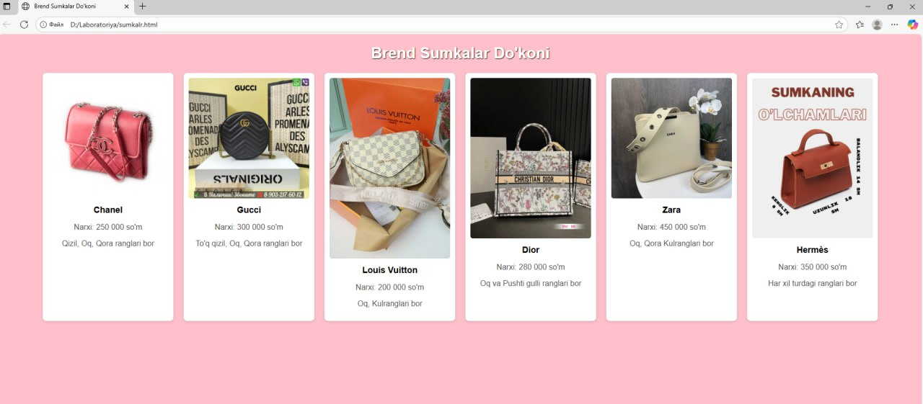

Xulosa
Ro’yxatlar — dasturlashda eng ko‘p qo‘llaniladigan va muhim ma’lumotlar tuzilmalaridan biridir. Ular yordamida bir nechta qiymatlarni tartibli ravishda saqlash, tahlil qilish, saralash va boshqarish mumkin. Ro’yxatlar dastur tuzishda ma’lumotlarni guruhlash, foydalanuvchi kiritgan qiymatlarni saqlash, hisob-kitoblar qilish va natijalarni ko‘rsatishda keng qo‘llaniladi.
Ro’yxatlar bir nechta turlarga bo‘linadi: oddiy ro’yxat, ikki o‘lchamli ro’yxat, dinamik ro’yxat va bog‘langan ro’yxat. Har bir tur o‘ziga xos tuzilishga ega bo‘lib, turli dasturlash muammolarini hal qilishda qo‘llaniladi. Oddiy ro’yxatlar ketma-ket tartiblangan elementlardan iborat bo‘lsa, ikki o‘lchamli ro’yxatlar matritsa ko‘rinishida ishlatiladi. Dinamik ro’yxatlar hajmi o‘zgaruvchan bo‘lib, ular dastur bajarilishi davomida kengaytiriladi yoki qisqartiriladi. Bog‘langan ro’yxatlar esa har bir elementda keyingi elementga havola saqlaydi va past darajadagi tillarda samarali ishlatiladi.
Ro’yxatlar bilan ishlashda turli amallar bajariladi: element qo‘shish (append()), o‘chirish (remove()), indeks bo‘yicha murojaat qilish (list[0]), ro’yxatni aylantirish (for sikli orqali), uzunligini aniqlash (len()), saralash (sort()), nusxalash (copy()) va boshqalar. Ro’yxatlar 0-indeksdan boshlanadi, bu esa dasturchidan diqqatni talab qiladi, chunki indeks chegarasidan chiqib ketish xatoliklarga olib keladi.
Ro’yxatlar dasturlashni o‘rganayotganlar uchun muhim ko‘nikma bo‘lib, ularni to‘g‘ri tushunish va samarali ishlatish dastur tuzish jarayonini ancha yengillashtiradi. Har bir dasturlash tilida ro’yxatlar bilan ishlash sintaksisi farq qilsa-da, ularning mantiqiy tuzilmasi va amaliy ahamiyati o‘xshashdir. Ro’yxatlar yordamida real hayotdagi muammolarni model qilish, ma’lumotlar ustida tahlil va hisob-kitoblar olib borish mumkin.

